Куда:

Уважаемые господа!

Коммерческое предложение № К-0716Т от 27.10.2020 г.
Компания «Спецприцеп» совместно с официальным дилером по РФ ООО "МаксКар" благодарит Вас за интерес к нашей продукции и имеет честь представить ее Вам в виде коммерческого предложения.

Низкорамный 3-х осный трал СпецПрицеп 994273 (прямая площадка 11,150 мм. без заднего скоса) в производстве на 25.12.2020 г. в г. Тверь
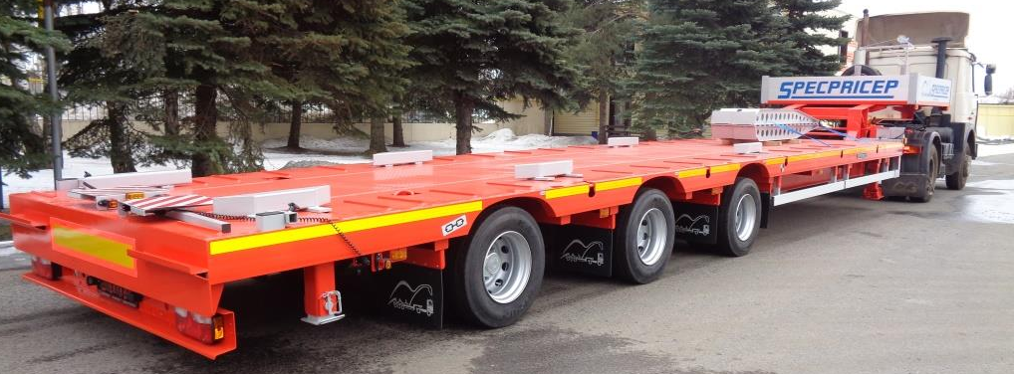

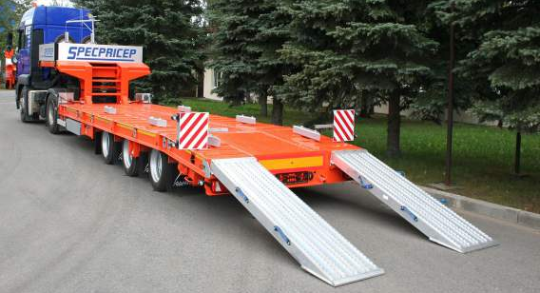

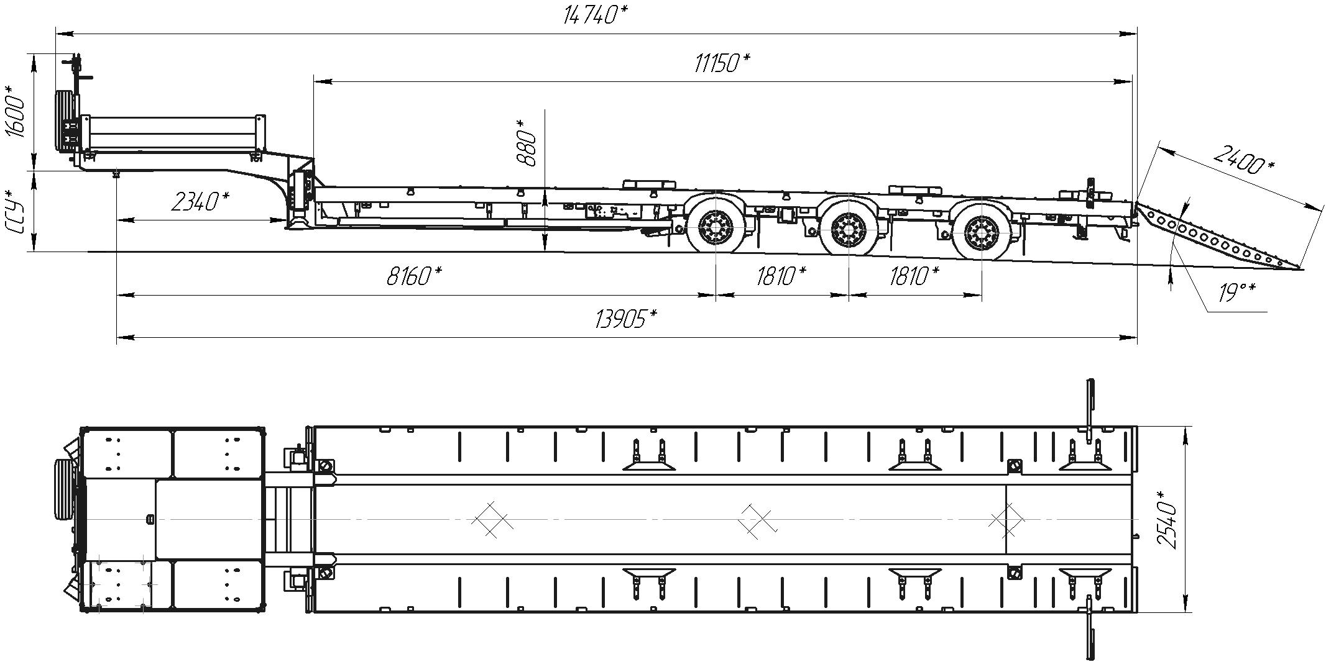

Обозначение полуприцепа | SPECPRICEP 994273
Тип полуприцепа | Автомобильный трехосный
Основной тягач | седельный
Масса перевозимого груза, кг | 30 000
Масса снаряженного полуприцепа, кг, ориентировочно | 8 300
Технически допустимая максимальная (полная) масса полуприцепа, кг, ориентировочно | 37 900
Технически допустимая максимальная масса на (распределение полной массы на дорогу), кг ориентировочно  - через седельно-сцепное устройство тягача  - через шины колес трехосной тележки | 15 000  22 900
Габаритные размеры полуприцепа в транспортном положении, мм, не более:  - длина  - ширина  - ширина с уширителями  - высота (max) | 14 750  2 545  3 000  3600
Размеры грузовой платформы, мм, не более:  - длина  - ширина  - ширина с уширителями  - высота (погрузочная высота под нагрузкой) | 11 500  2 545  3000  900
Межосевое расстояние, мм | 1810
Высота ССУ | 1350 или под тягач заказчика
Рама полуприцепа | Силовые элементы рамы изготовлены из высокопрочной стали
Настил | Металлический
Переднее опорное устройство | Механическое, с двухскоростным приводом
Подвеска | Пневматическая с краном изменения высоты платформы (-60/+100 мм)
Количество осей, шт | 3 (3 стационарные)
Оси, производитель. | ROR (Италия)
Количество колес, шт:  - всего  - в том числе запасных | 13  1
Шины | 235/75 R17,5
Диски | Стальные диски 6.75х17.5
Давление в шинах, кПа (кгс\см²) | 850 (8,5)
Тормозная система | EBS Wabco c функцией против опрокидывания  Панель управления стояночным тормозом на боковой части полуприцепа.
Тормоза:  - рабочие  - стояночный | С пневматическим приводом  по 2-х проводной схеме  Привод от пружинных энергоаккумуляторов
Сцепной шкворень | 51 мм (2'') по ГОСТ 12017-81
Электрооборудование | Двухпроводное с питанием от тягача, напряжением 24 В. Количество и расположение приборов по ГОСТ 8769-75, разъемные соединения по ГОСТ 9200-76
Комплектация: | - выдвижные уширители до 3000 мм. (доски уширителей без металлического короба)  - кронштейны под приставные трапы,  - трапы приставные алюминиевые с углом заезда 19⁰,  - карманы под стойки 10 шт.,  - лебедка для подъема запасного колеса,  - площадка на гусаке 2500х2500 мм. с алюминиевыми бортами (400 мм)  - люк для обслуживания гусака,  - smartboard Wabco,  - петли для закрепления груза,  - брызговики,  - противооткатные упоры,  - тракозацепы,  - дополнительные механические опоры на скосе,  - оцинкованные выдвижные знаки негабаритного ТС с мерцающими огнями,  - проблесковый маячок,  - сумка с ЗИП.
Покраска: | Перед покраской рама полуприцепа походит дробеструйную обработку.  Наносится антикоррозионный грунт и эмаль в 2 слоя.  Контурная светоотражающая пленка  Цвет полуприцепа: стандартно красный (может быть изменен по требованию заказчика)
Документация | Руководство по эксплуатации  Технический паспорт
Цена в данной комплектации на условиях самовывоза из г. Тверь: | 3 170 000 (три миллиона сто семьдесят тысяч) рублей с НДС 20%
Срок поставки: | 20-25.12.2020 г.
Условия поставки: | самовывоз с завода-производителя – ООО «Компания «Спецприцеп» (Российская Федерация, г. Тверь, проезд Мелиораторов, д. 3-Б).
Гарантия: | 12 месяцев
Условия оплаты: | оплата в российских рублях, предоплата от 50%, окончательная оплата – после получения уведомления о готовности товара к отгрузке.
Срок действия предложения: | До 09.11.2020 г.

Цена низкорамного трала СпецПрицеп модели 994273 в данной комплектации составляет
3 170 000 руб., в т.ч. НДС 20%, самовывозом из г. Тверь.

Условия оплаты – предоплата 30%, оставшиеся 70% по уведомлению о готовности к отгрузке.
Доставка до вашего города попутным по договоренности.
Гарантия: 12 месяцев.
Производство ООО «Компания «Спецприцеп» сертифицировано по ISO 9001 (регистрационный № РОСС RU.ИС06.К00058).
Компания «Спецприцеп» заинтересована во взаимовыгодном и долгосрочном сотрудничестве с Вами.

скачать фото с сайта:
https://www.maxcar54.ru/catalog/pritsepy-i-polupritsepy/traly/nizkoramnyy-tral-spetspritsep-994273-45/

посмотрите наши свежие фото и видео с завода:
https://cloud.mail.ru/public/KFuT/zN7hXQ3Hh

С уважением, Карнаков Вячеслав Владимирович
директор ООО "МаксКар"
8 (383) 233-32-53
8-913-752-39-76
8-913-477-09-39 (служебный)
стоянка - г. Новосибирск, ул. Кубовая, 60.
(карьер Мочище, ост. Объединение 4, автобаза "КатуньТранс")
maxcar54@mail.ru
www.maxcar54.ru
https://www.youtube.com/channel/UCIiFI5uro5xB8fkw0N0pyRg/videos
https://www.instagram.com/maxcar54ru/

